# 1.本机安装Maven

1.官网下载maven

2.将其解压至电脑某路径下 如D:\apache-maven-3.5.0



**3.**打开环境变量 新建系统变量

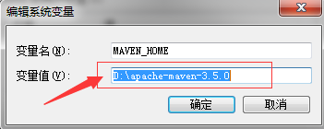

输入本地maven解压路径

4.编辑系统变量Path

在最后输入%MAVEN_HOME%\bin;



注意前后要有分号

5.打开cmd 输入 mvn –v 查看版本

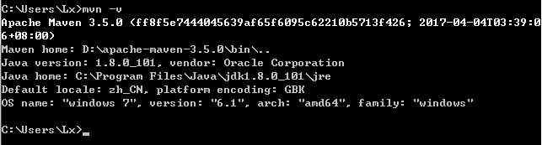

# 2.修改Maven仓库位置（jar包存放位置）

1.进入maven解压目录 下的conf文件夹

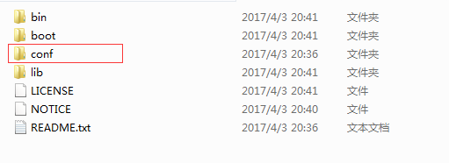

2.编辑settings.xml配置文件

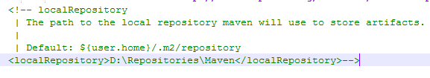

将此配置注释打开

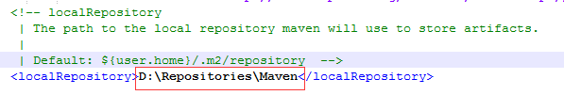

设置本地仓库路径

# 3.Eclipse配置Maven

1. 点击eclipse菜单栏Help->Eclipse Marketplace搜索关键字maven到插件Maven Integration for Eclipse 并点击安装即可，如下图：

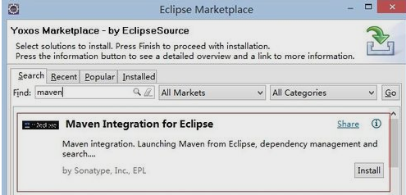

2.安装完成后重启eclipse，点击Window->Preferences 搜索maven

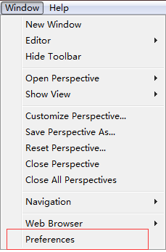

3.点击左侧Installtions

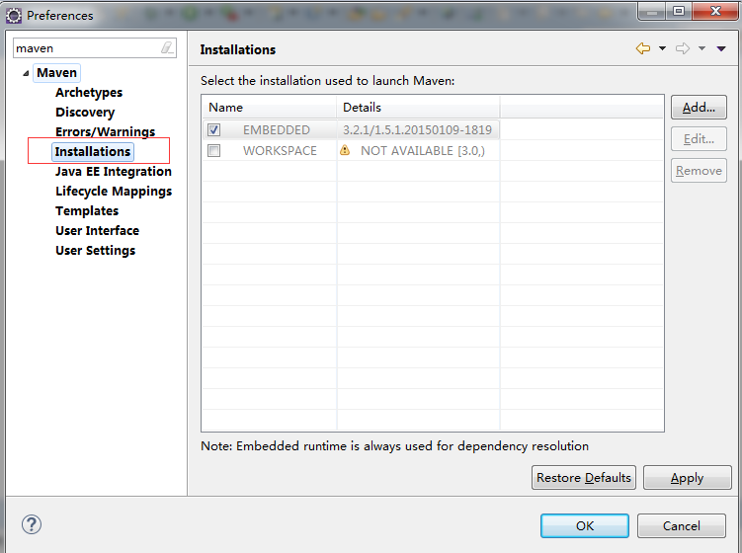

4.点击右侧Add

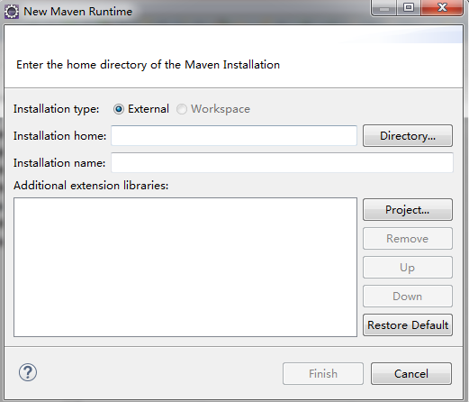

5.选择本地maven解压路径，点击finish

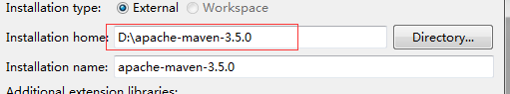

6.勾选刚刚添加的maven，点击ok

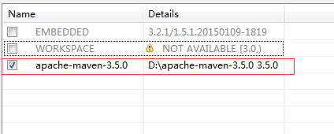

**7.**至此可以选择新建mave项目了，配置成功

